고효율 필요서류

◆ 표시사항

표시사항 누락시, 시험결과의 적부 판정에 어려움이 있으며, 시험일정이 지연될 수 있습니다.
따라서 제조사에서 정확한 수치값을 기재 못하시는 경우(전류, 광속)등의 항목은 시험 결과를 통해 성적서 발급을
원한다고 기재 바랍니다. (담당연구원과 상의 할 수 있습니다.) <ex) 시험 결과 값 기재 요청>
표시사항 | 예시
1) 품목명 및 모델명  실내용 LED 등기구  실외용 LED 등기구 | 실내용 LED 등기구  ( 05-센LED공장/직부A 150W 000x0260 A57 )  / LED 센서 등기구
2) 정격 전압 | 220 V
3) 정격 전력 | 150 W
4) 정격 전류 | 0.71 A
5) 정격 광속 | 16 500 lm
6) 광효율 | 110 lm/W
8) 상관색온도 | 6 500 K
9) 연색지수 | 80
10) 원산지표시(상표, 제조자명, 공급자명) | (주)알프스21 , 대한민국
11) A/S 연락처 | 031-768-0606
12) 제조연월 | 별도표기
13) 등기구 KS 또는 KC 인증번호 | 제 KILT-2018-0126 호
14) 컨버터 KS 또는 KC 인증번호
15) 등기구 전체 LED Package 배열 | 직렬 : S 병렬 : P
실내용 LED 등기구 : 매입형 및 고정형 LED등기구, LED 센서등기구, LED 투광등기구 중 택 1
실외용 LED 등기구 : LED 보안등 및 가로등기구, LED 투광등기구, LED 터널등기구 중 택 1

◆ 부품리스트

※ LED Package 모델명은 정확하게 기입해 주셔야 하며
LED Package 모델명은 사양서 및 LM-80 성적서 상에서 확인이 가능해야 합니다.
※ 방열판과 외함이 동일 할 경우에는 동일한 사이즈로 기입이 가능합니다.
(교체형 LED모듈의 경우 모듈의 방열판 사이즈를 따로 기입하셔야 합니다.)
※ 재질 및 치수 (가로, 세로, 높이(두께), 수량, 제조사는 필수 항목으로 필히 기입하셔야 합니다.

부품명 | 모델명 | 규격(용량) | 수량 | 제조사 | 비고
컨버터 | Xi RHB 150W 0.52-0.84A 1-10V WL AUX 132 | 220V, 60Hz, 158 W, 0.72 A  정격출력 전류 : 0.84A  최대출력 전압 : DC 300 V | 1 | Signify Electronics  Co.,Ltd | KTC21-  0075
LED package | MK8PM-GL | Vf : ( 8.8~10.0 )V  If : 150 mA(Max)  CCT : 6 500 K | 312 | Jiangxi MTC Lighting
LED  PCB | LFZY6290-L-REV01 | Metal  ⦰ 155 , 1.5height | 1 | Shenzhen Shixin Technology Co., Ltd.
확산커버 | 997 | PC  ⦰ 184.01 , 6.5height | 1 | Haining XinGuangYuan Lighting Technology Co.,Ltd
외함 | AM6-150 | AL  ( ∅ 265 x 53.5 )㎜ | 1 | Haining XinGuangYuan Lighting Technology Co.,Ltd
방열판 | AM6-150 | AL  ( ∅ 265 x 53.5 )㎜ | 1 | Haining XinGuangYuan Lighting Technology Co.,Ltd

※ 일체형 컨버터일 경우에만 작성

부품명 | 모델명 | 규격(용량) | 수량 | 제조사 | 비고
FUSE |  |  |  |  | KC  인증번호
X-CAPACITOR
Y-CAPACITOR
Varistor
Transformer
BD
IC

◆ 회로도 (LED PCB 배열)

등기구 전체 LED Package 배열 | 24 직렬 : 13 병렬 :
등기구 전체 LED Package 수량 | 312 EA

◆ LED 패턴도

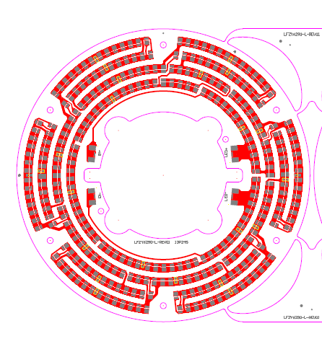

◆ 구조도 ( 기구 외함 ) ; 등기구 설계 도면

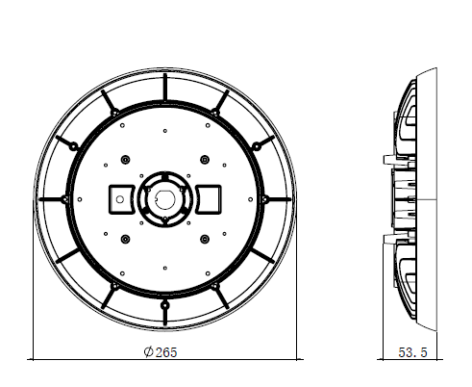

◆ LED 컨버터 내부 사진 (비 몰딩, 전/후면)

LED 컨버터 내부에 몰딩이 되어 있는 경우만 첨부

PCB 전면

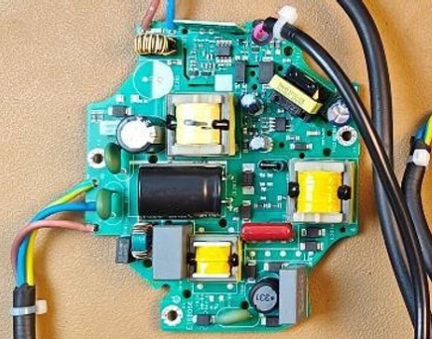

PCB 후면
